

Инструкция

Кипятильники заливные

WB-08A, WB-10A, WB-12A, WB-15A
WB-25A, WB-35A, WB-45A

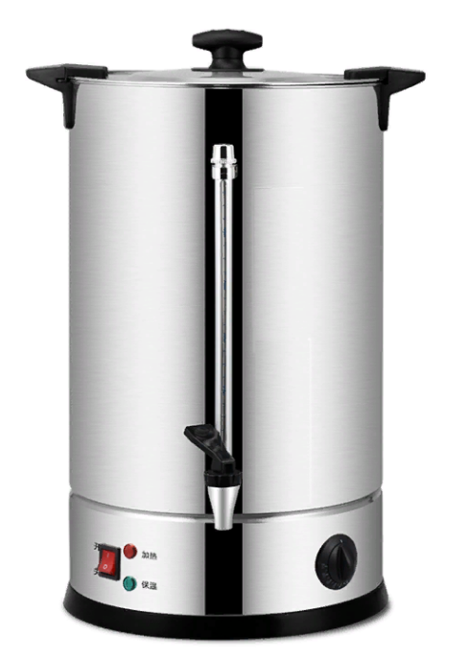 | 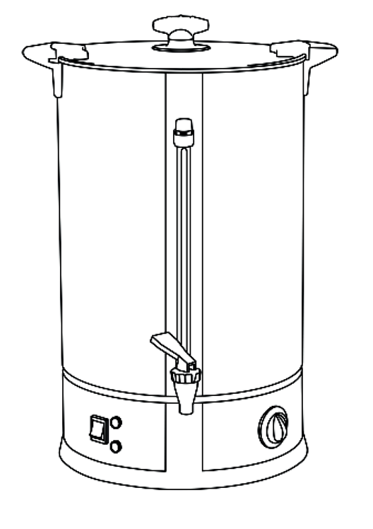

Содержание

1. Описание 3
2. Технические параметры 3
3. Конструкция и особенности заливного кипятильника 3
4. Техника безопасности 4
5. Порядок установки и подготовка к работе 5
5.1 Установка оборудования 5
5.2 Порядок работы 5
5.3 Система защиты от работы без воды 6
6. Обслуживание и очистка 6
Чистка от накипи 6
7. Транспортировка и хранение 6
8. Устранение неисправностей 7

Благодарим за покупку оборудования!
Пожалуйста, изучите руководство до начала эксплуатации, чтобы убедиться в правильности действий и сохраните документ на весь период эксплуатации.

1. Описание
Инструкция к профессиональному кипятильнику модели WB содержит подробные рекомендации по корректной эксплуатации, безопасности и обслуживанию данного оборудования. Этот документ разработан для обеспечения эффективной и безопасной работы с кипятильником WB, повышения производительности и продления срока службы оборудования.

2. Технические параметры
Модель | Объем, литр | Мощность, кВт | Подключение, В
WB-08A | 8 | 1,8 | 220
WB-10A | 10 | 1,8 | 220
WB-12A | 12 | 1,8 | 220
WB-15A | 15 | 1,8 | 220
WB-25A | 25 | 1,8 | 220
WB-35A | 35 | 2,8 | 220
WB-45A | 45 | 2,8 | 220
Производитель оставляет за собой право изменять внешний вид и конструкцию аппарата для улучшения его эксплуатационных характеристик, оставляя без изменения технические характеристики.

3. Конструкция и особенности заливного кипятильника
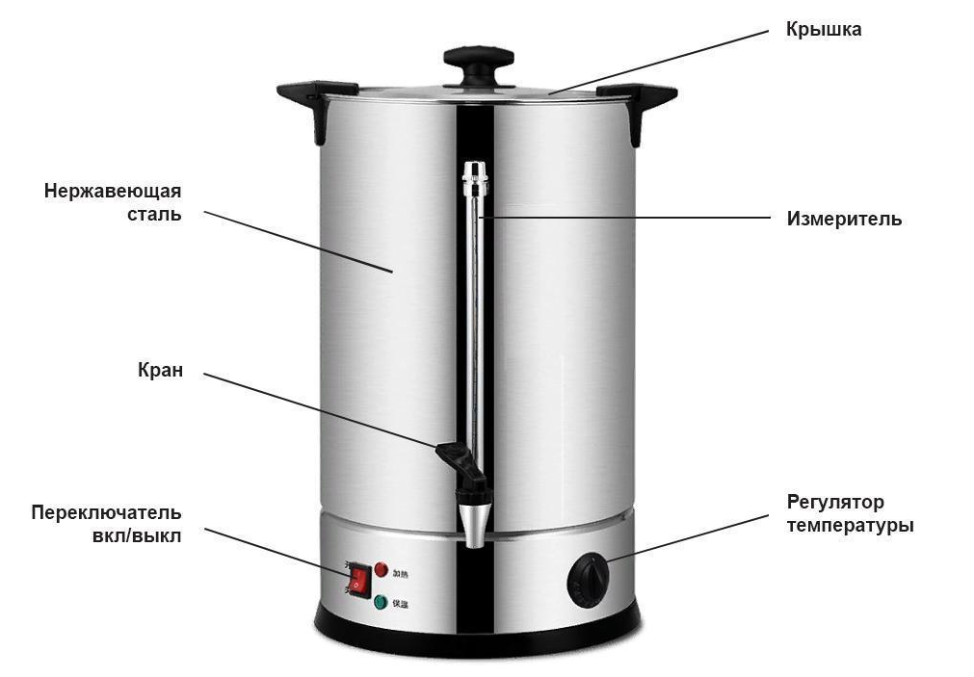

Рисунок 1. Конструкция заливного кипятильника
Производитель оставляет за собой право изменять внешний вид и конструкцию аппарата для улучшения его эксплуатационных характеристик, оставляя без изменения технические характеристики.
Особенности изделия
- Материал оборудования - высококачественная нержавеющая сталь.
- Скрытый ТЭН высокой мощности, ускоряющий кипячение воды.
- Прочный металлический герметичный кран.
- Защита от перегрева в результате отсутствия воды и от отключения питания.
- Усиленная противоожоговые и противоскользящие ручки для безопасности.
- Крышка с замком прошла испытание на безопасность при наклоне 15 градусов.

4. Техника безопасности
Внимание! Допуск к работе на данном оборудовании возможен только после ознакомления с настоящим руководством по эксплуатации и прохождения инструктажа по технике безопасности. При монтаже, подготовке к работе, эксплуатации, техническом обслуживании и ремонте, наряду с соблюдением требований безопасности, изложенных в настоящей инструкции, необходимо строго соблюдать правила техники безопасности, пожарной безопасности и санитарные нормы в соответствии с нормативными акта и законодательством Российской Федерации
- Устройство должно подключаться к безопасной электрической сети, то есть которая соответствует параметрам оборудования. Изделие работает от сети переменного тока с номинальным напряжением 220 В/50 Гц/60 Гц.
- Номинальное напряжение 220-240 В/50 Гц.
- Наличие рабочего заземления.
- Наличие устройств защитного отключения (УЗО).
- Не вставлять вилку в розетку, в которой находится несколько других электрических приборов. Сила тока не должна превышать предел, установленный для используемой розетки.
- Хранить оборудование в недоступном для детей месте.
- Не допускается оставлять включенное оборудование без присмотра.
- Не хранить огнеопасные предметы в непосредственной близости от аппарата.
- При хранении аппарата температура окружающей среды должна быть быть ниже 45°С, влажность воздуха не должна превышать 85 %. Если аппарат не используется или используется при неблагоприятных погодных условиях, отключить аппарат от источника питания, чтобы предотвратить аварийные ситуации.
- Нельзя ставить и эксплуатировать прибор вблизи моечных ванн и рукомойников, а также теплового оборудования: печи и плиты, и т. д.
- Перед мойкой, ремонтом или перемещением аппарата необходимо отключить его от источника электропитания и дождаться полного остывания.
- Запрещено прикасаться мокрыми руками к силовому кабелю, в противном случае возможно поражение электрическим током.
- Необходимо следить за тем, чтобы сетевой шнур не касался горячих и острых предметов. Не перекручивать и не деформировать шнур, не ставить на него предметы.
- При обнаружении повреждения силового кабеля, или нарушении целостности иных комплектующих оборудования, немедленно прекратить эксплуатацию и сообщить об этом ответственному лицу.
- Не включать прибор, если в нем нет воды.
- Запрещено погружать устройство в воду или другие жидкости во избежание поражения электрическим током.
- Не передвигать электрокипятильник, когда он работает или наполнен горячей водой во избежание несчастных случаев.
- При открывании крышки во время работы аппарата или при его не полном остывании, необходимо соблюдать осторожность, т.к. имеется риск поражения горячим паром. При этом крышку запрещено открывать во время кипения воды.
- Запрещается применять бытовые удлинители для подключения устройства.

5. Порядок установки и подготовка к работе
Внимание! Все работы по монтажу и пусконаладочным работам должны быть проведены квалифицированным персоналом, имеющим специальное разрешение в соответствии с нормативными актами Российской Федерации.

5.1 Установка оборудования
- Устройство должно подключаться к безопасной электрической сети, то есть которая соответствует параметрам оборудования.
- Номинальное напряжение 220-240 В/50 Гц.
- Наличие рабочего заземления.
- Наличие устройств защитного отключения (УЗО).
- Распаковать оборудование, убедиться в отсутствии упаковочных материалов внутри оборудования.
- Установить оборудование на устойчивой нескользящей горизонтальной поверхности;
- Необходимо следить за тем, чтобы сетевой шнур не касался горячих и острых предметов. Не перекручивать и не деформировать шнур, не ставить на него предметы.
- Перед включением аппарата необходимо проверить корректность сборки составляющих частей, надежность крепления деталей, целостность силового кабеля и подвижных механизмов.
- Оборудование необходимо устанавливать на расстоянии не менее 100 мм от стен, пандусов, ступеней и прочего оборудования.
- При первой распаковке на оборудовании может быть немного пищевого масла. Оно применяется для очистки и защиты изделия и удаляется при первом кипячении воды.
- Заполнить воду до максимального уровня в соответствии с инструкцией по эксплуатации.
- Слить воду после закипания, промыть изделие холодной водой. Затем повторить операцию дважды.

5.2 Порядок работы
- Открыть крышку, повернув ее по часовой стрелке
- Налить воду в заливной кипятильник (желательно не ниже комнатной температуры). Уровень не должен превышать отметку max на корпусе, иначе горячая вода может перелиться при кипении.
Внимание! Оборудование предназначено только для использования с питьевой водой.
- Включить электропитание.
- Закрыть крышку кипятильника, повернув ее против часовой стрелке до упора. .
- Далее необходимо нажать кнопку питания, после чего загорится красный индикатор нагрева, и кипятильник начнет нагреваться.
- Когда вода дойдет до кипения (термостат автоматически отключается), кипятильник перейдет из режима нагрева в режим сохранения тепла. В это время красный индикатор погаснет, а желтый загорится. Время закипания зависит от температуры окружающей среды и начальной температуры воды.
- Для дозации воды необходимо нажать на рычаг крана. Необходимо помнить об осторожности, так как есть риск обжечься
- Когда температура внутри кипятильника опустится до 80॰С, термостат запустит работу ТЭНа и нагрев воды возобновится. Цикл будет повторяться в течении работы оборудования.
- Если вода опустилась до отметки min, необходимо долить воду или отключить питание. В противном случае есть риск выхода оборудования из строя.
- Если термостат не отключается автоматически после закипания воды, медленно поворачивайте терморегулятор в обратную сторону, пока красный индикатор не сменится на желтый. В противном случае необходимо отключить питание и сообщить об этом ответственному лицу.
- Если вода непрестанно кипит на протяжении 3 минут, а нагрев не выключается, пользователь должен отключить питание и сообщить об этом ответственному лицу.

5.3 Система защиты от работы без воды
В случае если вода опустится ниже отметки min, сработает система защиты от сухого хода и работа ТЭНа автоматически прекратиться. Если это произошло, порядок действия следующий: отключить прибор, долить воды, до желаемого уровня, но не выше отметки max на корпусе и включить прибор.

6. Обслуживание и очистка
Внимание! Перед проведением любых работ по обслуживанию оборудования необходимо отключить его от электропитания и дождаться полного остывания.
- Обязательно отключить питание перед чисткой или техобслуживанием, чтобы предотвратить несчастные случаи.
- Очистку проводить при помощи мягкой ветоши без агрессивных чистящих средств.
- Запрещено распылять воду на аппарат.
- Не допускается мыть оборудование под прямой струей воды и погружать его в воду или иную жидкость.
Для очистки аппарата не допускается использовать абразивные материалы, металлические губки и щетки, колющие и режущие предметы, агрессивные и хлорсодержащие чистящие средства, кислоты, щелочи и растворители.

Чистка от накипи
1. Чрезмерное количество накипи может негативно отразиться на сроке службы нагревательных компонентов, поэтому ее необходимо удалять.
2. Добавьте несколько ложек уксуса или пищевой соды в емкость с водой. Налет удалится после кипячения воды.
3. Промойте водой и протрите сухой тканью.

7. Транспортировка и хранение
Необходимо соблюдать следующие условия для корректной транспортировки и хранения оборудования с сохранением его работоспособности:
- Обращаться осторожно с изделием при транспортировке, чтобы предотвратить сильную вибрацию.
- Упакованное изделие должно находиться в проветриваемом помещении, защищенном от агрессивных газов и влажности выше 85%.
- Избегать долговременного хранения на открытом воздухе.
- Оберегать оборудование от негативного влияния атмосферы.

8. Устранение неисправностей
Проблема | Решение
Отключение питания | Проверьте, не отсоединен ли штекер? В правильном ли положении выключатель?
Перегрев оборудования из-за отсутствия воды во внутренней емкости | Перезапуск в соответствии с защитной кнопкой.

Благодарим за покупку и желаем приятной работы! По вопросам гарантии обращайтесь по телефону +7 (800) 101-48-09.

